
O’zbekiston Respublikasi Oliy va O’rta maxsus ta’lim vazirligi Z.M.Bobur nomidagi Andijon Davlat Universiteti

Arapov Jurat

Kurs ishi
Mavzu: Hayvonot olamini muhofaza qilish

Andijon - 2014

Mundarija:

Kirish......................................................................................................1.

I bob. Hayvonot olami haqida ............................................................3.

II bob. Hayvonot olami muhofazasi....................................................4

II.1. Hayvonlarni kamayib ketish sabablari.....................................6

II.2. Hayvonot olamini muhofaza qilish chora tadbirlari.............11.

II.3. Qizil kitobning qora ro’yhati....................................................14.

III bob. Hayvonlarning inson va tabitdagi ahamiyti.....................18.

Xulosa..................................................................................................21.

Adabiyotlar.........................................................................................23.

Kirish
Yer yuzida hayvonot olami ham o`simliklar singari tarqalgan. Ularning shimoliy muz qutblaridan tortib janubiy kengliklargacha, shuningdek, cho`l, dasht, tog` zonalarida ham uchratish mumkin.
Hayvonot olami juda ham xilma-xildir. Hozirgi paytda yer yuzida 1500 mingdan ortiq hayvon turlari ma`lum. Hayvonlarning xilma-xillig, tuzilishi, xulq-atvori, ko`payishi, rivojlanishi, kelib chiqishi, tabiatda va inson hayotidagi rolini o`rganadigan fan zoologiya deb ataladi.
Hayvonlar bilan osimliklar murrakkab tuzilishga ega bolib ularning umumiy oxshashlik tomonlari xam bor. Masalan: ularning xar ikkalasi xam xujayralardan tuzilgan ikkalasi xam oziqlanadi osadi rivojlanadi kopgina xayotiy jarayonlari xam juda oxshash ketadi. Bularning xammasi hayvonlar bilan osimliklar birbiriga qarindosh ekanligini, ular bir negizdan tarqalganligini ko`rsatadi. Lekin shu bilan birga ular o`rtasida katta farqlar xam bor. Masalan: hayvonlar - geterotrof, o`simliklar esa avtotrof organizmlardir. Xayvonlar yuradi, xarakat qiladi, noqulay sharoitdan qulay sharoitga o`tadi. O`simliklar esa bir xil sharoitda ekiladimi o`sha er sharoitga moslashsa o`sadi, moslasha olmasa nobud bo`ladi. Shuning uchun xam hayvonlar soni o`simliklarga nisbatan 3 barobar ortiqdir.
Muammoning o’rganilgan darajasi: Bu tabiat va jamiyat muammosidir. Bu mavzu umumjahon muammosi sifatida juda ko’p o’rganilgan.
Tatqiqotning maqsadi: hayvonot olamini muhofaza qilishning samarali yo’llarini ishlab chiqish.

Tadqiqotning ob’ekti: yo’qolib ketayotgan hayvon turlari.
Tadqiqot predmeti: noyob hayvonlar, qo’riqxonalar, buyurtmaxonalar, ovchilik xo’jaliklari.
Tadqiqot metodlari: tadqiqot natijalarining ilmiy amaliy ahamiyati. To’pangan ilmiy ma’lumotlardan yo’qolib ketayotgan hayvonlar haqida bilimlarga ega bo’lish va boshqa sohalarda hamda boshqa qiziquvchilar foydalanishi mumkin.
I bob. Hayvonot olami haqida .
Hayvonlarning tarqalishi va yashash muhiti. Hayvonlar Yer yuzining hamma joyida tarqalgan. Ularni barcha qit`alar va orollarda, suv havzalarida va tuproqda uchratish mumkin. Hayvonlar juda xilma-xilligi bilan boshqa organizmlardan ajralib turadi. Agar Yer yiizida 500 mingga yaqin o`simlik turi ma`lum bo`lsa, hayvonlar turi 2,5 mln ga yetadi.
Hayvonlar ham boshqa tirik organizmlar singari oziqlanadi, nafas oladi, o`sadi va ko`payadi. Ularning hayoti uchun ham oziq moddalar, havo, muayyan harorat va namlik zarur. Hayvonlar hayot kechiradigan joyning tuprog`i, namligi, harorati, yorug`ligi, o`simliklari, hayvonlari, ya`ni tirik va notirik tabiatning barcha tarkibiy qismlari yashash muhitini hosil qiladi. Hayvonlarning tuzilishi, xatti-harakati va hayot kechirish xususiyatlari tashqi muhitning muayyan sharoitiga moslashgan. Masalan, suvda hayot kechiruvchi sutemizuvchi hayvonlar tanasining suyri shaklda bo`lishi, oyoqlarining eshkakka aylanganligi, terisidagi yunglarning kalta va silliq bo`lishi bilan quruqlikda yashovchi hayvonlardan farq qiladi.
Hayvonlar sharoitning muayyan chegarada o`zgarishiga moslashgan holda yashaydi. Masalan, oq ayiq shimoliy kengliklardagi qadimiy muzliklarda yashab, dengiz hayvonlarini ovlaydi; qo`ng`ir ayiq esa o`rta kengliklardagi o`rmonlarda yashab, asosan o`simliklar bilan oziqlanadi. Baqa suvda yoki suv bo`yida; qurbaqa esa suvdan uzoqroqda, salqin joylarda hayot kechiradi. Sharoit qulay bo`lgan joylarda hayvonlar ham ko`proq uchraydi, aksincha sharoit noqulay bo`lganida ular kam uchraydi yoki uchramaydi. Shunday qilib, quruqlikda, suv havzalarida va boshqa joylarda muhit sharoitining bir xilda bo`lmasligi tufayli hayvonlar ham bir tekis tarqalmaydi.
Odamlar dastlab itlarni qo`lga o`rgatishgan. Itlar yowoyi hayvonlarni ov qilishda odamlarga ko`maklashgan, ularning turar joylarini qo`riqlagan. Hayvonlardan ko`proq mahsulot olish uchun odamlar cho`chqa, qoramol va parrandalarni, yuk tashish maqsadida ot, eshak, tuya va boshqa sutemizuvchilarni qo`lga o`rgatishgan.
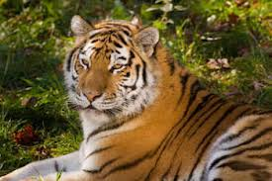
Hozirgi davrda hayvonlarning inson faoliyatidagi ahamiyati tobora ortib bormoqda. Xonaki hayvonlar inson uchun go`sht va sut, sanoat uchun jun, teri va pilla beradi. Yovoyi hayvonlar, xususan, baliqlar, qisqichbaqasimonlar, molluskalar oziq-ovqat sifatida ishlatilishidan tashqari, ularning mahsulotlaridan turli dori-darmonlar va vitaminlar olishda foydalaniladi; chiqindilaridan tayyorlangan un esa chorva mollari ozig`iga qo`shib beriladi yoki o`g`it sifatida foydalaniladi. Yowoyi hayvonlar terisi va go`shti uchun ham ovlanadi. Qushlarning pati, sutemizuvchilarning suyagi va shoxi yengil sanoat uchun xomashyo hisoblanadi. Yowoyi qushlar zararkunanda hasharotlar, sichqonlar va kalamushlarni qirib insonga foyda keltiradi. Asalarilar qimmatli asal berishi bilan birga ekinlarni changlantirib, hosildorlikni oshiradi. Yirtqich va parazit hasharotlar qishloq xo`jaligi zararkunandalarini qirib, ularning sonini cheklab turishga yordam beradi.
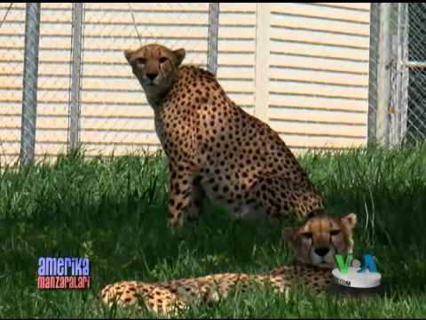
Hayvonlar orasida inson salomatligiga, chorva mollari va ekinlarga zarar yetkazadigan turlari ham ko`p uchraydi. Ular ekinlarni yeb, hosildorlikni kamaytiradi; oziq-ovqat mahsulotlari, jun, teri, yog`och hamda ulardan tayyorlangan mahsulotlar, kiyim-kechak va buyumlarai buzib katta ziyon yetkazadi. Bir qancha hayvonlar odam, chorva mollari va uy hayvonlari organizmida parazitlik qilib, turli kasalliklarni keltirib chiqaradi. Qon so`ruvchi hasharotlar va kanalar odam va hayvonlarga tinchlik bermaydi. Burga, bit va chivin kabi hasharotlar o`lat, terlama va bezgak kabi kasalliklarni odamlar o`rtasida tarqatadi. Parazit hayvonlar odamlarga qadimdan ma`lum bo`lgan. Atoqli vatandoshimiz Abu Ali ibn Sino (980—1037) o`zining ,,Tib qonunlari" asarida kasallik paydo qiladigan hayvonlardan saqlanish to`g`risida yozib qoldirgan.
Keyingi yillarda qishloq xo`jalik mahsulotlari yetishtirishni ko`paytirish uchun tabiiy o`tloqlar va o`rmonzorlar buzilib ekin-zorlarga aylantirildi, ko`plab sug`orish inshootlari va gidrostan-siyalar qurildi. Bu ishlar hayvonlar yashash muhitining yomonlashuviga yoki butunlay buzilishiga sabab bo`ldi. Inson faoliyati tufayii yowoyi hayvonlar soni keskin kamayib, ayrim turlari esa butunlay yo`qolib ketmoqda. Bir qancha hayvonlar qimmatbaho terisi yoki mazali go`shti uchun vahshiyona qirib yuborildi. Bu hoi hayvonlar va ular yashaydigan muhitni muhofaza qilishni talab etadi. Bunday tadbirlarni ishlab chiqish va amalga oshirish uchun hayvonlarning tuzilishi, tarqalishi va hayoti to`g`risida bilimlarga ega bo`lish zarur.

II.1. Hayvonlarni kamayib ketish sabablari.
Yer sharida hayvonlarning turini, miqdorini va arealini o'zgarishi tabiiy holda va insonning xo'jalik faoliyati ta'sirida ro'y beradi.
Tabiiy geografik omillar (vulkanlarning otilishi, suv va muz bosishi, bo'ron,jala, sel bo'lishi, territoriyaning qattiq sovib yoki isib ketishi, kuchli yog'in va qo'g'oqchilikning bo'lishi va b.q.) ta'sirida hayvonlarning o'lishi va areallari qisqarishi mumkin. Lekin tabiiy omillar ta'sirida hayvonlarning turini, miqdorini va arealni o'zgarishi juda sekin bo'ladi.
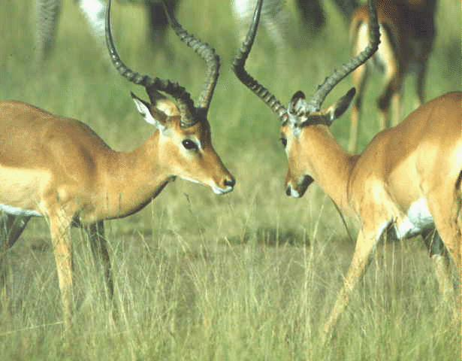
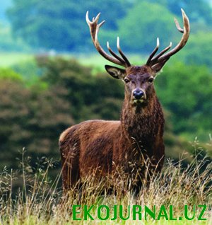
Insonning hayvonlarga ko'rsatayotgan ta'sir doirasi jamiyat taraqqiy etgan sari kengayib bordi. Ayniqsa, feodalizm davrida va kapitalizm jamiyatida hayvonlarga yirtqichlarcha ta'sir etilgan. Natijada hozirgi kunga kelib, insonning ta'sirida dunyo bo'yicha hayvonlarning 600 ga yaqin turi, jumladan sut emizuvchilarning 120 turi, qushlarning 150 turi yo'q qilindi.

Inson xo'jalik faoliyaida o'zi uchun zarur bo'lgan go'sht, jun, mo'yna, teri, yog' va boshqalarni ko'plab tayyorlash orqali hayvonlarga bevosita ta'sir etib, ularning turini, sonini va arealini o'zgarishiga, ba'zi hayvon turlarini butunlay yo'qolib ketishiga sabab bo'lgan. Ayniqsa feodalizm va kapitalizm jamiyatida kishilar hayvonlardan go'sht, jun, teri va boshqa narsalar tayyorlashdan tashqari, ulardan hordiq chiqarish, ko'ngil ochish, musobaqalashish maqsadida ko'plab vahshiylarcha qirib yuborganlar. Shu sabali tarixiy davrlar mobaynida sut emizuvchilarning 120 turi yo'q qilingan bo'lsa, shuning 33 turi XVII asrgacha bo'lgan davrda, 40 turi XVII-XIX asrlar mobaynida, 47 turi XX asrda yo'q qilingan.
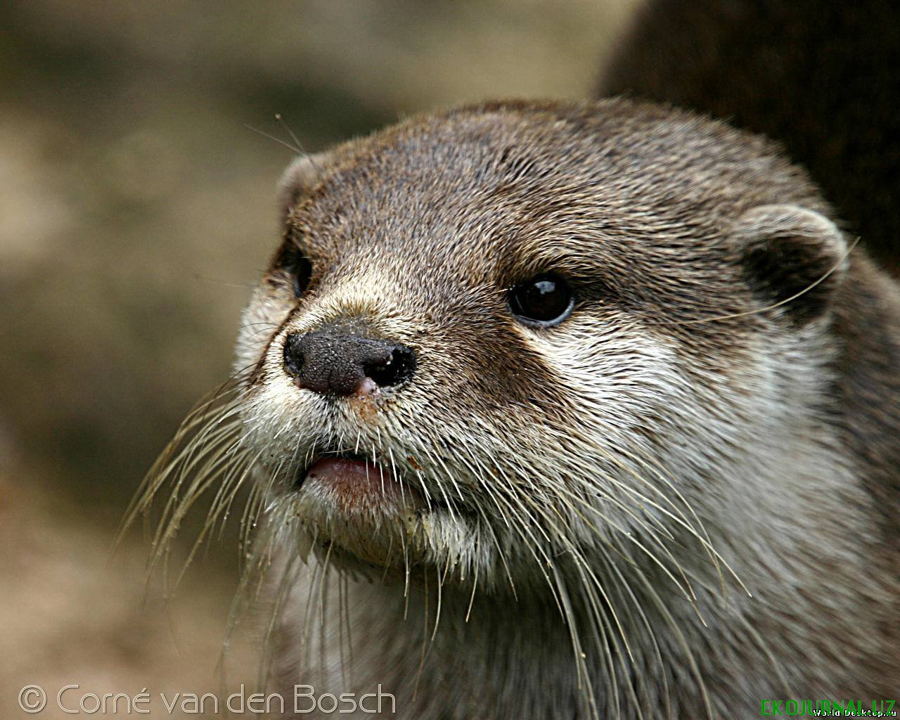

Qadimgi Rimda imperator Titning ko'nglini ochishi, hordiq chiqarishi va musobaqaga o'tkazish uchun har kuni 8000 ga yaqin hayvon o'ldirilgan. Bunday hodisalar G'arbiy Yevropadagi va Rossiyadagi podsho xonadonlarida ham bo'lib, juda ko'p qimmatli hayvonlar hayvonlar yo'q qilib yuborilgan.
Insonlar o'zining hayvonlarga bevosita ta'sirida ularning geografik joylashinini va arealini o'zgarishiga ham sababchi bo'ladi. Chunki kishilar foydali hayvonlar miqdorini ko'paytirishi yoki ov qili orqali hamda zararkunadalariga qarshi kurashib, hayvonlar miqdorini kamaytiradi. Ba'zan foydali hayvonlarni hamda zarakunada hasharotlarga qarshi kurashuvchi hayvon turlarini boshqa joylarga olib borib tarqatadi, ya'ni introduksiyalaydi. Natijada ba'zi materik va mamlakatlarda hayvonlarning yangi turlarini odamlar olib borib, o'sha joylarga tarqatadi, oqibatda ularning ba'zilari o'sha sharoitga
moslashib, ko'payib ketsa, ba'zi turlari qirilib ketadi. Bu insonning hayvonlarga ko'rsatayotgan ham salbiy, ham ijobiy ta'siridir.
Hayvonlar sonining kamayib, kasallanishiga yana pestisidlarning ishlatilishi ham ta'sir etadi. Chunki zaharli ximikatlar ozuqa zanjiri orqali bir organizmdan ikkinchi organizmga o'tadi. AQShda o'rmonlarga zarar keltiruvchi hasharotlarga qarshi qarshi DDT preparati ishlatilgan. Ishlatilgan DDTni bir qismi erga tushib yomg'ir chuvalchangiga, chuvalchangdan esa sayyor qorayaloqlarga (ular chuvalchangni eydi) o'tib, zaharlanib, oradan 21 kun o'tgach, o'sha qushlarning 88%i nobud bo'lgan.
Insonlarning bevosita va bilvosita ta'sirida suv havzasida yashovchi hayvonlar dunyosida ham salbiy o'zgarishlar yuz bergan. Ayniqsa, hozir kitlarning soni kamaygan. Bunga asosiy sabab ularni yog'i va go'shti uchun ko'plab tutishdir. Ma'lumotlarga ko'ra 1920 yili dunyo bo'yicha 11369 ta kit ovlangan bo'lsa, 1965 yilga kelib 64680 ta kit ushlangan. Natijada, biskay, yapon, qutbiy, silliq, kulrang va grelandiya kitlari deyarli yo'q qilingan, ko'k kit va finvalarning soni juda kamayib ketdi. Shu tufayli hozir halqaro kelishuvga ko'ra kit ovlash tartibga solingan.
O'zbekiston hududida hayvonot olami qanchalik muhofaza qilinmasin va ularning ko'payishiga sharoit yaratib berilmasin goho ularni pinhoniy ov qiladigan shaxslar uchrab turadi.
O'zbekiston hayvonot olamining turlari ko'p va ular rang-barangdir. Respublikamiz hududida 650 dan ortiq umurtqali hayvon namunalari mavjud bo'lib, shu jumladan 79 baliq turi, 3 ta amfibiy, 57 sudralib yuruvchilar, 410 turdan ziyod qushlar va 99 sut emizuvchilar yashaydi.
Ma'lumotlarga qaraganda, keyingi o'ttiz yil ichida O'zbekiston hududida Mirzacho'l, Qarshi cho'li, Surxon-Sherobod cho'li, Farg'ona vodiysining markaziy qismlari o'zlashtirilgan. Tyanshan hamda Pomir-Oloy g'arbiy sarhadlaridagi adirlar intensiv ravishda o'zlashtirilmoqda. Bu o'z navbatida sahro-cho'l muhitidagi yashaydigan bir qator jonivorlarning, jumladan, jayron, go'zal tuvaloq kabi noyob zotlarning kamayib ketishiga sabab bo'lmoqda
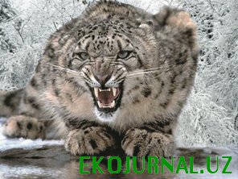
II.2 Hayvonot olamini muhofaza qilish chora tadbirlari.
Hayvonlarni muhofaza qilib, ularning tabiatdagi muvozanatini saqlab qolish, turi va miqdori kamayib ketayotgan hayvonlarni qayta ko'paytirish uchun qo'yidagi chora-tadbirlarni amalga oshirish kerak:
- Ovchilik va baliq ovlashni tartiga solish – bu hayvonlarni muhofaza qilish, ulardan oqilona foydalanish va takror ishlab chiqarishdagi eng muhim tadbirlardan biridir.
Afrika milliy qo’riqxonasi-jirafa.
2. Qo'riqxona va zakazniklar – turi va soni kamayib ketayotganhayvonlarni muhofaza qilish va qayta tiklashda juda katta rol o'ynaydi. Chunki qo'riqxonalarda ma'lum tabiiy maydonlarda tabiat komponentlarini, asosan hayvonlarni tabiiy holicha saqlab qolinadi yoki insonning ta'siri natijasida turi va soni kamayib ketgan hamda ketayotgan hayvonlar (tuvaloq, suvsar, qunduz, los, zubr, xongul bug'usi, sayg'oq, chipor bug'u, qulon va b.q.) ko'paytirilib, so'ngra boshqa joylarga tarqatiladi. Bulardan tashqari qo'riqxonalarda noyob hayvonlarni seleksiyasi yaxshilanadi, yashash sharoitlari va biologiyasi o'rganiladi, biotexnik tadbirlar amalga oshirilib, ularga qo'shimcha ravishda qishda ozuqa tayyorlanadi, in va uya qo'yishlari uchun joylar ajratiladi, ov qilish taqiqlanadi va oqibatda hayvonlar tez ko'payib, qayta tiklanadi.
3. Hayvonlar yashaydigan joylarning ekologik sharoitini yaxshilash hayvonlarni muhofaza qilishning muhim choralaridan biridir. Hayvonlar yashaydigan joyning ekologik sharoitini yaxshilashning eng muhim yo'li biotexnik tadbirlardir. Biotexnik tadbirlarga qo'yidagi ishlar kiradi: qishloq xo'jalik ishlarida, o'rmonlarni kesishda, hayvonlaruchun ozuqa va muhofaza bo'ladigan maydonlarni qoldirish; hayvon va qushlar yashaydigan joyi va uyalarning atrofiga o'simliklardan himoya qilish polosasini tashkil etish va yangi yashaydigan joylar, uyalar qurish.
4. Qishloq xo'jalik ishlab chiqarishida erlardan foydalanish jarayonidan hayvonlar uchun tabiiy fitosenozlar qoldirish ham ularni muhofazasiga qaratilgan chora-tadbirlardir. Ko'pgina mamlakatlar, jumladan, Germaniya, Polsha kabi davlatlarning tajribalari shuni ko'rsatadiki, qishloq xo'jaligida foydalanilayotgan erlar (madaniy landshaftlar) orasida hayvonlarni yashashi uchun tabiiy fitosenozlarni – to'qayzorlar, o'tloqlar va o'rmonlarni saqlab qhamda zovurlar, jarlar, kanal va ariqlar atrofida o'rmon polosalari tashkil etish muhim ahamiyatga ega.
5. Hayvonlarni tabiiy ofatlardan saqlash. Bunda suv toshqini, jala, bo'ron, qo'rg'oqchil va qattiq sovuq bo'lganda Hayvonlarga yordam ko'rsatiladi.
6. Hayvonlarni akklimatizasiya va reakklimatizasiya qilish – ularni muhofaza qilib, qayta tiklashda juda katta rol o'ynaydi.
Akklimatizasiya (iqlimlashtirish) – ma'lum bir hayvon turining yangi tabiiy sharoitga, xususan yangi iqlimga, ya'ni yangi hayot sharoitiga moslashishdir.
Reakklimatizasiya – qayta iqlimlashtirish bo'lib, o'tmishdama'lum regionda ko'plab yashagan, so'ngra noyob bo'lib qolgan hayvonlarni ko'paytirib, o'sha territoriyaga qayta moslashishdir.
Quruklikdagi xayvonot dunyosini muxofaza qilish yuzasidan davlatlar milliy qonunchilikni yanada rivojlantirmoqda. Masalan, xayvonot dunyosini muxofaza qilish yuzasidan bir qancha xujjatlar ishlab chiqilgan. Bir qator davlatlarda “Ovchilik to’g’risida”gi qonunlar qabul qilindi. Jumladan, 1938 yilda SHvetsiyada, 1951 yilda Norvegiyada, 1966 yilda Islandiyada, 1967 yilda Daniyada ovchilik munosabatlarini tartibga solishga qaratilgan normativ-xuquqiy xujjatlar kabul qilingan edi. Oxirgi paytlarda xayvonot dunyosini muxofaza qilishga doir umumiy normalarning roli ancha oshdi.

II.3. Qizil kitobning qora ro’yhati.
Yer kurrasida hozirgi vaqtda 670 ming (shundan 500 mingi gulli o'simliklar) o'simliklar va 1,5 million hayvon turlari mavjud bo'lib, ularning 93 foizi uchun quruqlik va 7 foizi uchun suv yashash muhiti hisoblanadi. Turlarning hosil bo'lishi va ularning yo'qolib ketishi sababi evolyutsion taraqqiyot jarayoni bo'lib, yerda geologik sharoitlarning o'zgarishiga ham bog'liqdir. Ammo odamning kelib chiqishi natijasida bu tabiiy jarayon buzila boshladi, hayvon va o'simliklarning antropogcn (inson faoliyati) ta"sirlari natijasida yo'qolib borish jarayoni tezlasha boshladi. Odam tomonidan yangi yorlarning, orollarning va kontinentlarning o'zlashtirilishi natijasida butun sayyora masshtabida fauna va floraning xilma-xilligi tobora kamayib borish jarayoni kuzatilmoqda.

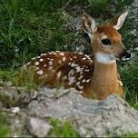
Buxoro qo’riqxonasi-g’izol.
Turlarning qirilishi qadim zamonlardayoq boshlangan edi. O'n minglab yillar ilgari ovchilar tomonidan mamontlar, qalin junli karkidonlar, gigant bug'ular, g'or arsloni va ayiqlari, o'rta asrlarda Yevropa turi, Stellcr sigiri qirilib ketdi. Hozirgi biz yashab turgan davrda turlarning yo'qolib ketish jarayoni juda jadallik bilan davom etmoqda. 1600-yildan 1875-yilgacha sut emizuvchilarning 63-turi, qushlaming 74 turi yo'qolib ketdi. Keyingi yillarda har yili 1 dan 10 gacha hayvon va l tadan o'simlik turlari yo'qolib ketmoqda. Hozirgi vaqtda umurtqali hayvonlarning 600 ga yaqin turi, juda ko'p o'simliklar turlari butunlay yo'qolib ketish xavfi ostida turibdi.
O'simlik va hayvon turlarining tobora yo'qolib borish xavfi mamIakatlar va butun dunyo miqyosida zarur chora-tadbirlarni ishlab chiqish va amalga oshirish ehtiyojini tug'dirmoqda.
1948-yilda tabiatni va tabiiy resurslarni muhofaza qilish Xalqaro Ittifoqi tuzildi. Bu tashkilot flora va faunani muhofaza qilishga qaratilgan hamma ishlarni birlashtiradi. Mazkur xalqaro uyushma 1973 yilda «qora ro'yxat»ni chop etdi, unda batamom yo'qolib kotgan hayvonot turlari ro'yxati keltirilgan.
«Qizil kitob» xavf-xatar belgisi. Bu kitobga kam va yo'qolib ketayotgan o'simlik va hayvonlarning turlari to'g'risida ma'lumotlar berilgan
O'zbekistonda o'simlik va hayvon turlari soni 27000 dan ortiq bo'lib, ulardan hayvon turlari 15000 dan ortiq, o'simliklar, zamburug'lar va suv o'tlari esa 11000 atrofida. O'zbekiston Respublikasi hududida hozirgi kunda 4500 ga yaqin gulli o'simlik turlari mavjud. Ular orasida jiddiy muhofazaga muhtoj ko'pgina kamyob, endem va rHikt lurlar mavjud. Bunday turlarning soni 400 atrofida bo'lib, ular O'zbekiston florasining 10-12 foizini tashkil qiladi.
O'zbekiston florasining yo'qolib ketish xavfi ostida turgan 163 tur o'simlik «Qizil kitob»ning 1984-yilgi nashriga kiritilgan, yangi «Qizil kitob»da esa (1998) kiritilgan o'simlik turlarining soni 301 taga yetdi.
O'zbekiston faunasida umurtqasiz hayvonlarning 677 turi (sut emizuvchilar-108, qushlar-432, sudralib yuruvchilar-58, amfibiyalar-2 va baliqlar-77) mavjud, umurtqasiz hayvonlar turlari esa 15 mingdan ortiq.
O'zbekistonning birinchi «Oizil kitob»i 1983-yilda nashr qilingan bo'lib, unga umurtgali hayvonlarning 63 turi kiritilgan edi.
Yangi «Qizil kitob» (2003) birinchi bor davlat tilida yozilgan bo'lib, ikkinchi tomida sut emizuvchilarning 23 turi, qushlarning 48 turi, sudralib yuruvchilarning 16 turi, baliqlarning 17 turi, halqasimon chuvalchanglarning 3 turi, molluskalarning 14 turi va bo'g'imoyoqlilarning 61 turi kiritilgan.

Ta'kidlash lozimki, «Qizil kitob»ga kiritilgan o'simliklar va hayvonlar ro'yxati yildan-yilga aniqroq bo'lmoqda va biz ularning yangi nashrlariga guvoh bo'lamiz.
O'zbekiston Respublikasi «Qiz.il kitob»ida o'simlik va hayvonot turi, oilasi, avlodi, turkumi tartibida alfavit bo'yicha ro'yxatga olingan va har bir o'simlik ko'rgazmali tarzda suratlari keltirilgan. Bu o'z navbatida noyob va yo'golib borayotgan o'simlik va hayvonot turlari to'g'risida keng omma tomonidan anig tasawurga ega bo'lishlariga yordam beradi.
«Qizil kitob» muhofaza choralarini kuchaytirish, go'riqxona va buyurtma hududlarini kengaytirish, yowoyi o'simliklar bilan savdo-sotiqni lartibga solishda litsenziyalar tizimini joriy qilish kabi bir talay muhim tadbirlarni kun tartibiga qo'yadi.

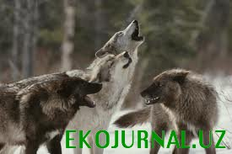
Chotqol qo’riqxonasi-bo’ri.
III bob. Hayvonlarning inson va tabitdagi ahamiyti.
Tabiatda hayvonlarning hayoti yashil o`simliklar va boshqa organizmlar bilan bog`liq. O`txo`r hayvonlar yashil o`simliklar bilan oziqlanadi. O`zlari esa yirtqichlar uchun yem bo`ladi. Hayvonlarning murdalari va axlati turli xil boshqa hayvonlar, bakteriyalar va zamburug`lar uchun oziq bo`ladi.
Hayvonlar o`simliklar hayotida ham muhim o`rinni egallaydi. Tuproq hosil bo`lishi va lining hosildorligi oshishida mikroor-ganizmlar bilan bir qatorda hayvonlar ham ishtirok etadi. Har yili kuz kirganda daraxtlardan to`kilgan barglar, xazon bo`tgan o`simliklar bakteriyalar, zamburug`lar, bir hujayrali hayvonlar, chuvalchanglar, hasharotlar va boshqa organizmlar uchun oziq bo`ladi. Hayvonlar o`simlik qoldiqlarini maydalab, ularning chirishini tezlatadi. Chiriyotgan o`simlik qoldiqlaridagi organik moddalar parchalanishi tufayli tuproqda o`simliklarning o`sishi uchun zarur bo`lgan moddalar to`planadi, tuproqning hosildorligi oshadi. Yomg`ir chuvalchanglari, zaxkashlar, hasharotlar va ayrim umurtqali hayvonlar tuproqni kovlab in qazishi tufayli uni aralashtirib yumshatadi; unga havo kirishi va suv shirmjishini yaxshilaydi. Nektar yig`uvchi hasharotlar gullarni changlantirib, o`simliklarning hosildorligini oshirishga yordam beradi. Shunday qilib, hayvonlar bilan o`simliklarning hayoti o`zaro chambarchas bog`langan bo`lib, ulardan biri ikkinchisisiz yashay oimaydi.
Bir qancha hayvonlar o`simlik qoldiqlari, to`kilgan barglar, hayvonlarning murdasi va turli chiqindilar bilan oziqlanishi tufayli yer yuzining ifloslanishiga yo`l qo`ymaydi. Suv hayvonlari suvdagi
mayda organizmlar va organik moddalar bilan oziqlanib, suvni ifloslanishdan saqlaydi. Organik qoldiqlar bilan oziqlanadigan hayvonlar tabiiy sanitarlar vasifasini bajaradi.
Hayvonlarning inson hayotidagi ahamiyati. Inson hayoti hayvonlar bilan bevosita bog`liq. Qadimdan odamlar hayvonlar bilan yonma-yon yashab kelishgan. Ibtidoiy odamlar hayvonlarni ovlashgan. Hayvon go`shti ular uchun oziq-ovqat bo`lgan, uning terisidan kiyim-bosh o`rnida foydalanishgan, suyaklaridan ov qurollari yasashgan. Yowoyi hayvonlarning hayoti va fe`1-atvori to`g`risida ma`lumot to`plana borishi ularni qo`lga o`rgatishga imkon bergan.
Sut emizuvchilarning tabiatdagi roli beqiyos katta. Ularning yavvoyi turini ham, xonaakilashtirilgan zotlari ham tabiatga, uning taraqqiyotiga ma`lum darajada ta`sir etadi. Hasharotxo`rlar, kemiruvchilar, yirtqichlar tabiatda yashab o`simliklarni kemiradi, bargi, poya va ildizmevalariniyeydi. Bo`ri kabi yirtqichlar esa kasal hayvonlarni yeb tabiat mutanosibligini saqlashda ba`zi kasalliklarni tarqalmaslikda katta rol o`ynaydi. Ular o`simliklarni yeb, go;ngi bilan yerni boyitadi. Yerqazar, sichqonlar esa tuproqni kovlab, uning bir holatdan ikkinchi holatga o`tishida aktiv ishtirok etadi.
Sut emizuvchilarning inson hayotidagi ahamiyati ham juda katta. Uni bir necha qismga bo`lish mumkin. Masalan, mo`ynachilik, yiqichilik va chorvachilik sohalarida yetkazadigan foydasi hammaga ma`lum. Bizda ovlanadigan asosiy hayvonlar: olmaxon, suvsar, ondatra, qunduz, tulki, quyon, shimol bug`isi, yovvoyi cho`chqa, kiyik, alqor va boshqalar juda katta ahamiyatga ega. Ular turli maqsadlarda qimmatbao mo`ynasigo`shti, terisi, yog`I, juni, shoxi uchun ovlanadi.
Chorvachilik sohasidaqo`lga kiritiyotgan yutuqlarimiz yanada cheksiz. Bular yilqichilik, qoramolchilik, qo`ychilik, cho`chqachilik, echkichilik kabilardan iborat. CHorva mollaridan olinadigan bebaho mahsulotlar: sut, go`sht, yog`, teri, jun va boshqalar halqimizning boyligi hisoblanadi. Inson hayotini, turmushini bularsiz tasavvur etib bo`lmaydi.
Hozirgi paytda jumhuriyatimizda chorva mollari zotini yanada yaxshilash, ko`paytirish, sermahsul zotlar yaratish uchun tinimsiz ilmiy tadqiqot ishlari olib borilmoqda. Mamlakatimizda va jumxuryatimizda maxsus qoramolchilik, yilqichilik, maynachilik xo`jaliklari, yirik chorvachilik fabrikalari tashkil qilinmoqda.
Sut emizuvchilarning roli beqiyos ekan, navbatdagi muhim vazifa ularni muhofaza qilish, qo,riqlash, ba,zi yovvoyi turlarini iqlimlashtirishdan iborat bo`lmog`I lozim. Ko`pgina qimmatli hayvonlarni noto`g`ri ovlash va shafqatsizlarcha munosabatda bo`lish oqibatida ular butunlay yer yuzida yo`qolib ketdi. Masalan, Amerika bizonlari va Yevropa zubrlari deyarli butunlay yo`q bo`lib ketgan. Hozir ham ko`pgina qimmatli mushuksimonlar, karkidonlar, yirtqichlar, hatto odamsimon maymunlar ham kamayib ketgan.
Bizning vazifamiz ularning naqadar katta ahhamiyatga ega ekanligini aytib, yoshlarni tabiatni muhofaza qilish ruhida tarbiyalashimiz kerak.

Xulosa:
SHuni aloxida ta’kidlash kerakki, mamlakatimiz iqtisodiyotining shakllanishi, rivojlanishi va yanada takomillashuvida tabiiy resurslarning o’rni beqiyosdir. Ayniqsa, yer, yer osti boyliklari, o’simlik va xayvonot dunyosi va boshqa tabiiy boyliklar iqtisodiyotning ustuvor tarmog’ini rivojlantirishda muhim ahamiyat kasb etadi. CHunki, birinchidan tabiiy resurslar (xayvonot va o’simlik dunyosi va x.z)ning o’zi tabiat tizimida joylashgan, ikkinchidan, maxsulotlarni to’g’ridan-to’g’ri tabiiy resurslardan foydalanish, ishlab chiqarish asosida amalga oshiriladi.
Xayvonot dunyosini muxofaza qilish va undan oqilona foydalanish to’g’risidagi qonunlarda konkret ijtimoiy munosabat turini tartibga solish qolipini, aniq xuquq va burchlarni ifoda etish o’rniga boshqa ijroiya va idoraviy xuquqiy aktlarga xavolalar ko’p uchraydi. Masalan, O’zbekiston Respublikasi «Xayvonot olamini muxofaza qilish va undan foydalanish to’g’risida»gi qonunda jami 41ta modda bo’lsa, shundan 16 ta moddada xavola etuvchi normalar mavjud. Bu qonunning xurmati va ta’sirchanligiga jiddiy zarar yetkazadi.
Xayvonot dunyosiga oid O’zbekiston Respublikasi Qonunchiligida to’g’ridan-tugri ta’sir ko’rsatmaydigan, ya’ni xavolaki normalar juda ko’p. Bu narsa kamchilik bo’lmasligi mumkin edi, agarda boshqa normativ-xuquqiy aktlarda bu savollar o’z javobini topganda.
Umuman olganda, xayvonot dunyosiga oid amaldagi Respublika qonunchiligini takomillashtirish yuzasidan bir

qancha yo’nalishlarda fikr yuritish mumkin.
Xozirda xayvonot dunyosidan oqilona foydalanish va uni xuquqiy muxofaza etishga qaratilgan xalqaro-xuqukiy mexanizm ishlab turibdi. Lekin bu xali yetarli emas. Buning uchun xar bir davlatda, uning xar bir fuqarosi ongida tabiat resurslardan samarali foydalanishga bo’lgan beparvolik xislatini ular ongidan chiqarib tashlash lozimdir.

Foydalanilgan adabiyotlar:
Karimov I.A. O'zbekiston XXI asr bo'sag'asida: xafsizlikka tahdid, barqarorlik shartlari va taraaqqiyot kafolatlari. -T.: O'zbekiston,
Baratov P. Tabiatni muhofaza qilish. -T.: O'qituvchi, 1991.
Novikov Yu.I. Oxrana okrujayuey sredi. –M.: Vishaya shkola, 19987.
Egamberdiev R. Ekologiya. –T.: O'zbekiston, 1993.
Tursunov X.T. Ekoloiya asoslari va tabiatni muhofaza qilish. –T.: Saodat RIA, 1997.
Ergashev A., Ergashev T. Ekologiya, biosfera va tabiatni muhofaza qilish. –T.: Yangi asr avlodi, 2005.
To'xtaev A., Xamidov A. Ekologiya, biosfera va tabiatni muhofaza qilish. –T.: O'qituvchi, 1995.
Otaboev Sh., Nabiev M. Inson va biosfera.-T.: O'qituvchi, 1995.
Tilovov T. Ekologiyaning dolzarb muammolari. –Qarshi: Nasaf,
To'xtaev A. Ekologiya.-T.: O'qituvchi, 1998.
www.ziyonet.uz

